Главное управление МЧС России по Республике Башкортостан
ПАМЯТКА ГРИБНИКА
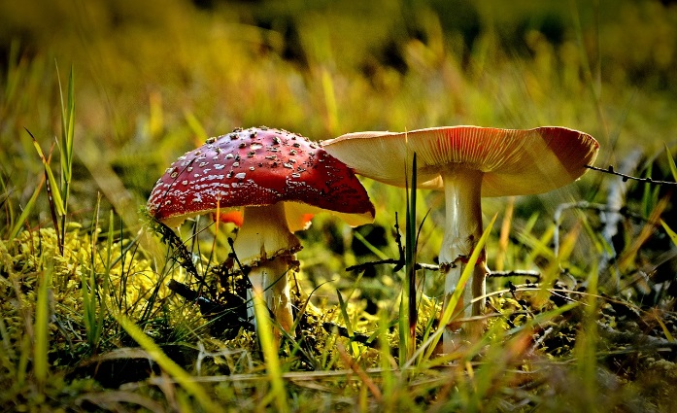
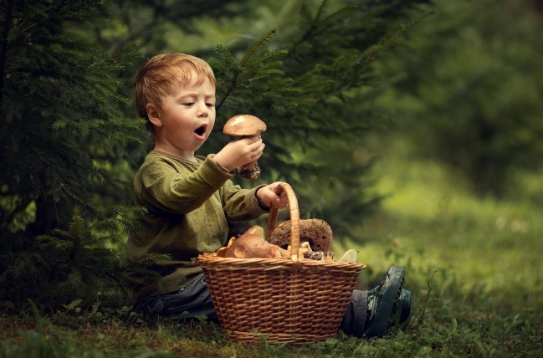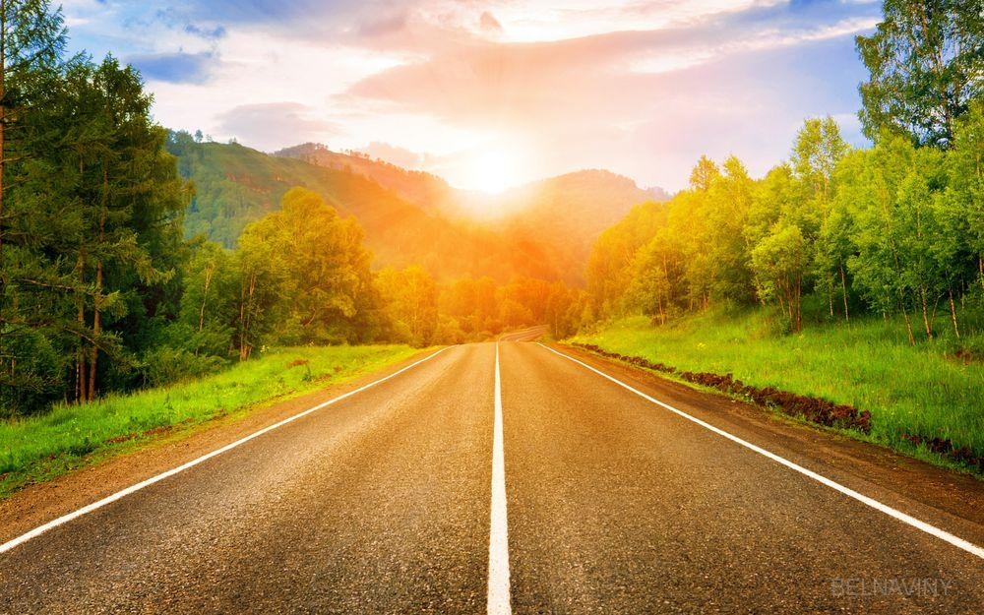
Не собирайте грибы вдоль дорог, они содержат токсические вещества
Не собирайте неизвестные грибы, если гриб вызывает сомнение, лучше от него избавиться
Нельзя кормить грибами детей дошкольного возраста

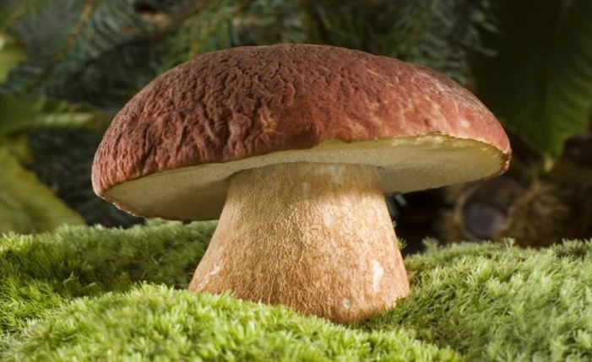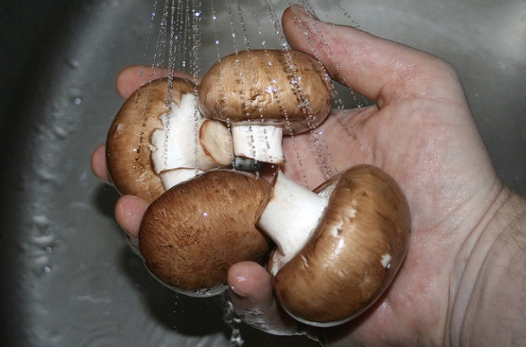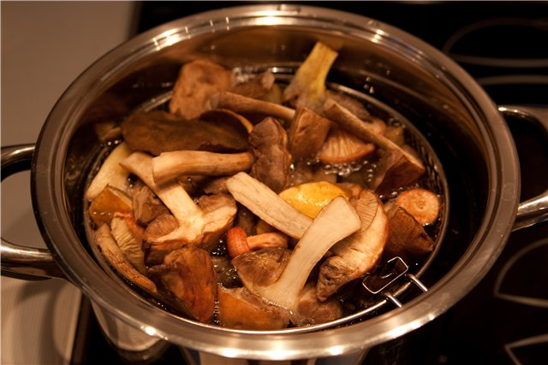
Не употребляйте грибы без термообработки
Перед приготовлением, грибы необходимо тщательно вымыть
Безопаснее собирать губчатые грибы

